**B**

**香 港 中 學 文 憑 考 試**

**模擬考試**

**化學 試卷一**

**乙部：試題答題簿B**

本試卷必須用中文作答

**乙部的考生須知**

（一） 宣布開考後，考生須首先在第1 頁之適當位置

填寫考生姓名及編號。

（二） 參閱甲部試卷封面的考生須知。

（三） 本部包括**一、二兩部分**。

（四） 第一和第二部分**各題均須作答**。答案須寫在

本試題答題簿中預留的空位內。不可在各頁

邊界以外位置書寫。寫於邊界以外的答案，將

不予評閱。

（五） 有* 號標記的試題，將有一分給予達致有效傳

意的答案。

（六） 如有需要，可要求派發補充答題紙。每一紙張

均須填寫考生姓名及編號，並填畫試題編號

方格。

（七） 試場主任宣布停筆後，考生不會獲得額外時

間填寫考生姓名、編號及填畫試題編號方格。

|  |  |  |  |  |  |  |  |
| --- | --- | --- | --- | --- | --- | --- | --- |
| 考生編號 |  |  |  |  |  |  |  |

|  |  |
| --- | --- |
|  | 由閱卷員填寫 |
| 試題編號 | 積分 |
| 1 |  |
| 2 |  |
| 3 |  |
| 4 |  |
| 5 |  |
| 6 |  |
| 7 |  |
| 8 |  |
| 9 |  |
| 10 |  |
| 11 |  |
| 12 |  |
| 13 |  |
| 14 |  |
| 總分 |  |

**第一部分**

各題**均須作答**。把答案寫在預留的空位內。

1. 氟、氯和溴都是週期表的第VII 族元素。

(a) 溴原子的電子排佈是2,8,p,q。

(i) p 和q 的數值分別是多少？

（1 分）

(ii) 溴屬於週期表中的哪一週期？試解釋之。

（2 分）

(b) 繪出由氟和氯化合生成的化合物的電子圖，只需顯示最外層的電子。

（1 分）

(c) 鈉與氯反應生成氯化鈉。繪出氯化鈉的結構。

（1 分）

2. 石墨烯是一種由碳原子製成的新物料。它是現時所知最薄及最堅固的物料。石墨烯同

時是極佳的導電體。下圖展示石墨烯的結構。

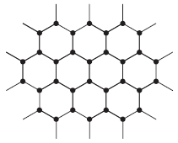

根據它的結構及化學鍵，解釋為甚麼

(a) 石墨烯堅固。

（2 分）

(b) 石墨烯能導電。

（2 分）

3. 可從黃銅礦（CuFeS2）通過以下三個步驟提取銅：

步驟 1 把黃銅礦與二氧化硅及氧共熱以獲取硫化銅(I)。

步驟 2 把硫化銅(I) 轉化成氧化銅(II)。

步驟 3 用碳從氧化銅(II) 提取銅。

(a) 平衡以下於步驟 1 中生成硫化銅(I) 的反應的化學方程式。

_ CuFeS2 + _ SiO2 + _ O2Cu2S + _ FeSiO3 + _ SO2

（1 分）

(b) 建議如何用碳從氧化銅(II) 提取銅。寫出你所預期的觀察結果。

（2 分）

(c) 可用廢鐵從含有銅(II) 離子的稀水溶液提取銅。

(i) 寫出鐵與水溶液中銅(II) 離子反應的離子方程式。

（1 分）

(ii) 加入過量的鐵時，描述溶液的顏色變化。

（1 分）

4. 一名學生進行以下實驗以找出蛋殼中碳酸鈣的質量百分比。

*階段* *1* 把蛋殼樣本研磨成幼細的粉末。

*階段* *2* 把 0.2042 g 的粉末放入錐形瓶中。

*階段* *3* 加入 25.00 cm3 的 0.200 mol dm–3 氫氯酸。煮沸混合物 15 分鐘。讓溶液冷卻。

*階段* *4* 把數滴酚酞加入溶液中。

*階段* *5* 把溶液與 0.100 mol dm–3 的氫氧化鈉溶液作滴定。需要 17.40 cm3 的鹼以到達滴定的終點。

1. 指出在*階段 3* 中用於移放 25.00 cm3 的氫氯酸到錐形瓶的儀器的名稱。

（1 分）

1. 繪出一標示圖，展示進行滴定的實驗裝置。

（2 分）

1. 指出到達滴定終點時你所預期的顏色變化。

（1 分）

4. (d) (i) 從滴定所得的數據，計算剩下在錐形瓶中的氫氯酸的摩爾數。

（2 分）

(ii) 計算蛋殼樣本中碳酸鈣的質量百分比。

（相對原子質量: C = 12.0，O = 16.0，Ca = 40.1）

（3 分）

5. 某種用於調查酒後駕駛的呼氣分析儀包含一個化學電池。如果司機的呼氣含有乙醇，乙醇會在電池的其中一支電極被轉化，電流便會產生。整體氧化還原反應的方程式如下：



(a) (i) 在化學電池的其中一支電極上，水中的乙醇會轉化成乙酸，寫出涉及的離子半反應

式。

（1 分）

(ii) 在化學電池的另一支電極上，空氣中的氧會轉化成酸性溶液中的水，寫出涉及的離子

半反應式。

（1 分）

(b) 考慮涉及乙醇轉化成乙酸的電極。解釋此電極是化學電池的陽極還是陰極。

1. 分）

(c) 解釋此種呼氣分析儀如何能估算司機呼氣中的乙醇含量。

（1 分）

6. 用惰性電極把一極稀的氯化鈉溶液作長時間的電解。

1. 指出在陰極的預期觀察結果，並用適當的離子方程式解釋你的答案。

（2 分）

(b) 指出在陽極的所有預期觀察結果，並用適當的離子方程式 解釋你的答案。

（4 分）

(c) 解釋最終獲得的溶液是酸性、鹼性還是中性。

（1 分）

7. (a) 丙酮（）能與水互溶，因為它的分子能與水分子形成氫鍵。

輔以一圖，解釋一個丙酮分子如何與一個水分子形成氫鍵。

（3 分）

(b) 下圖展示由滴定管流出的丙酮液體流：

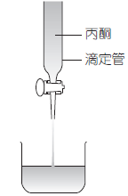

7. (b) 現把一帶正電荷棒和一帶負電荷棒分別移近丙酮液體流，如下圖(i) 和(ii) 所示：

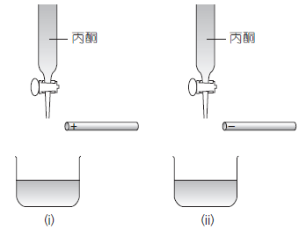

在每個圖上繪出你所預期的觀察結果，並加以解釋。

（3 分）

*8. 丙烯（C3H6）和己-1-烯（C6H12）是同一個同系列的成員。以丙烯和己-1-烯為例，說明同系列 成員的兩項特徵。

（5 分）

9. 科學家現正進行研究，用發泡聚苯乙烯在氣候寒冷或容易發生地震的國家建屋的可行性。

(a) 提出令發泡聚苯乙烯適合於那些國家建屋的一項性質。

（1 分）

(b) 以下是聚苯乙烯的單體的結構。聚苯乙烯是通過加成聚合作用製成的。



1. 解釋「加成聚合作用」一詞。

（2 分）

1. 繪出一段由兩個單體組成的聚苯乙烯聚合物鏈。

（1 分）

10. 肼（N2H4）是常用作火箭燃料的液體。它在氧中燃燒時會生成氮和水。在標準條件下，完全燃燒 1.92 g 的肼放出 37.4 kJ 的熱。

(a) 寫出肼完全燃燒的化學方程式。

（1 分）

1. 解釋「標準生成焓變」一詞。

（1 分）

(c) 計算肼的標準生成焓變。

（相對原子質量: H = 1.0，N = 14.0；H2O(l) 的標準生成焓變 = –286 kJ mol–1）

（3 分）

10. (d) 某學生於物質安全資料表（MSDS）找到以下資料：

「肼在有氧化性物料存在的環境下極具爆炸性。」

該學生使用肼的標準生成焓變去解釋該現象。該學生正確嗎？試加以解釋。

（2 分）

**第二部分**

各題**均須作答**。把答案寫在預留的空位內。

11. 碳酸鋅會與稀氫氯酸反應，如以下方程式所示：



某學生使用以下的實驗裝置去跟隨反應的進度。碳酸鋅於反應完結時消失。

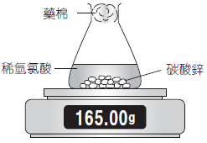

下圖展示使用某碳酸鋅樣本及50 cm3 的1 mol dm–3 氫氯酸反應的結果。

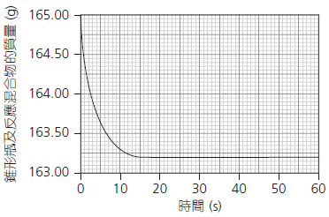

1. 為甚麼質量會在反應期間下降？

（1 分）

11. (b) 計算於首 10 秒碳酸鋅的平均消耗速率。

（1 分）

(c) 提出如何利用以上的坐標圖測定在第 10 秒碳酸鋅的瞬間消耗速率。

（1 分）

(d) 學生以相同體積的 1 mol dm–3 乙酸重複實驗。碳酸鋅也於反應完結時消失。

在同一坐標圖另繪曲線以展示錐形瓶及反應混合物的質量隨時間而起的變化。

解釋你的答案。

（3 分）

12. 很多為巧克力帶來味道和香味的分子都屬醛類和酮類。以下是其中一個例子。

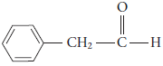

醛 X

(a) 寫出醛 X 的系統名稱。

（1 分）

(b) 酮 Y 是醛 X 的同分異構體。

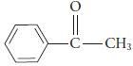

酮 Y

(i) X 與 Y 之間存在甚麼同分異構關係？

（1 分）

(ii) 提出所需的試劑及觀察結果，描述你會如何辨別 X 和 Y。

（2 分）

12. (c) 就下列轉化，概述一個不多於三個步驟的合成路線。寫出每個步驟需用的試劑、

反應條件及生成物的結構。



（2 分）

13. 乙醇與乙酸反應會生成乙酸乙酯。可依以下的步驟製備乙酸乙酯。

*步驟 1* 把 60.0 g 的乙醇、50.0 g 的冰乙酸和濃硫酸一起回流加熱 10 分鐘。

*步驟 2* 蒸餾反應混合物，以提取粗酯。

*步驟 3* 使用碳酸鈉溶液清洗粗生成物。

*步驟 4* 把粗生成物與氯化鈣溶液搖勻。

*步驟 5* 使用合適的試劑弄乾生成物。

*步驟 6* 使用簡單蒸餾來提純乾的生成物。

1. 寫出在*步驟 1* 發生的反應的化學方程式。

（1 分）

13. *(b) 指出在*步驟 3* 清洗粗生成物的步驟的要點，包括須採取的安全措施。

（4 分）

1. 繪出在*步驟 6* 使用的實驗裝置的標示圖。

（2 分）

14. Fe3+(aq) 離子和 SCN–(aq) 離子在溶液中反應時，會生成深紅色的[Fe(SCN)]2+(aq) 離子。



在某實驗中，在 25 oC 下，把 10 cm3 的 1.20 x 10–2 mol dm–3 Fe(NO3)3(aq) 與 10 cm3 的

1.20 x 10–2 mol dm–3 KSCN(aq) 混合。體系達致平衡時，得知 [Fe(SCN)]2+(aq) 離子的濃度為 1.00 x 10–3 mol dm–3。

1. 計算於實驗條件下反應的平衡常數 (*K*c)。

（3 分）

(b) 把一些氯化銨固體加入平衡混合物中。氯化銨會與 Fe3+(aq) 離子生成絡離子，移

除一些 Fe3+(aq) 離子。在下圖繪出曲線，展示至混合物達致新的平衡時，Fe3+(aq)

離子的濃度隨時間而起的變化。（假設系統的温度維持在25 oC。）

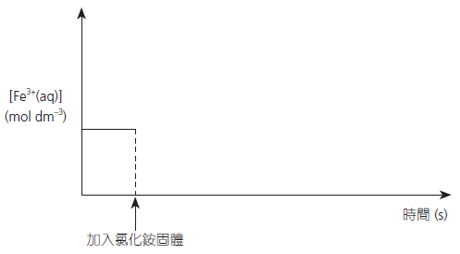

（1分）

15. 考慮以下第三週期元素的氧化物：

Na2O MgO Al2O3 SiO2 P4O10 SO2

(a) 完成下表，寫出各氧化物的結構的類別。

|  |  |  |  |  |  |  |
| --- | --- | --- | --- | --- | --- | --- |
| 氧化物 | Na2O | MgO | Al2O3 | SiO2 | P4O10 | SO2 |
| 結構 |  |  |  |  |  |  |

（2 分）

1. 讓 Na2O 和 P4O10 樣本分別和水進行反應。就每項反應寫出化學方程式。

（2 分）

1. 提出氧化物的鍵合趨勢與其酸鹼性質之間的關係。

（1 分）

**乙部完**

**試卷完**

**本頁空白**

**本頁空白**

**本頁空白**

